**作业七（I2C、SPI）**

班级 ，姓名 ，学号 ，成绩

要求：1、A4纸正反打印，手工、独立、认真完成，严禁抄袭。

2、按学号顺序收交

1、回答下列I2C相关问题：

1）I2C的英文全称是什么，是哪个公司提出的串行通信协议

2）I2C是几线式通信协议，每根信号线的作用是什么？

3）连接在I2C上的器件有哪几种工作模式？

4）I2C实现的是单工通信，还是半双工、全双工通信？同步还是异步？

5）I2C是如何对器件进行寻址的？

2、简述I2C协议的具体内容，包括空闲状态、开始信号、停止信号、应答信号、数据有效性、数据传输等方面的要求。

3、SPI的英文全称是什么，是哪个公司提出的串行通信协议？SPI是几线式通信协议，每根信号线的作用是什么？

4、下图是SPI总线内部结构简图，根据此图简述SPI总线的原理。

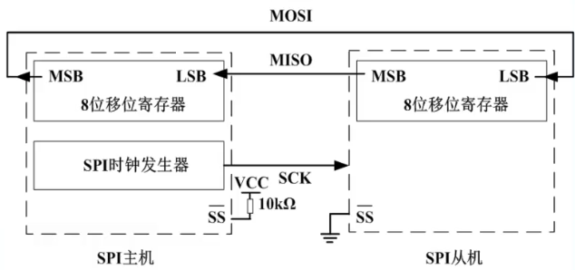

5、下面代码将STM32F4的SPI2初始化为2线全双工、16位数据格式、LSB在先、时钟空闲电平位低电平，第一时钟边沿采集数据的主模式，NSS采用软件方式管理，时钟分频系数为64，采用CRC校验。请将代码补充完整。

void SPI2_Init(void) {

GPIO_InitTypeDef GPIO_InitStructure; SPI_InitTypeDef SPI_InitStructure;

_ ; //GPIO时钟

_ ; //SPI2时钟

GPIO_InitStructure.GPIO_Pin = GPIO_Pin_10|GPIO_Pin_14|GPIO_Pin_15;

GPIO_InitStructure.GPIO_Mode = ;

GPIO_InitStructure.GPIO_OType = GPIO_OType_PP;

GPIO_InitStructure.GPIO_Speed = GPIO_Speed_100MHz;

GPIO_InitStructure.GPIO_PuPd = GPIO_PuPd_UP;

GPIO_Init( , &GPIO_InitStructure);

GPIO_PinAFConfig( , ,GPIO_AF_SPI2);

GPIO_PinAFConfig( , ,GPIO_AF_SPI2);

GPIO_PinAFConfig( , ,GPIO_AF_SPI2);

RCC_APB1PeriphResetCmd(RCC_APB2Periph_SPI2,ENABLE);

RCC_APB1PeriphResetCmd(RCC_APB2Periph_SPI2,DISABLE);

SPI_InitStructure.SPI_Direction = ; //2线全双工

SPI_InitStructure.SPI_Mode = ; //主模式

SPI_InitStructure.SPI_DataSize = ; //16位

SPI_InitStructure.SPI_CPOL = ; //空闲电平为低

SPI_InitStructure.SPI_CPHA = ; //第1边沿采集数据

SPI_InitStructure.SPI_NSS = ; //NSS软件管理

SPI_InitStructure.SPI_BaudRatePrescaler = ; //64分频

SPI_InitStructure.SPI_FirstBit = ; //LSB在先

SPI_InitStructure.SPI_CRCPolynomial = 7; //CRC校验>1

SPI_Init(SPI2, &SPI_InitStructure);

SPI_Cmd(SPI2, ENABLE);

SPI2_ReadWriteByte(0xff);

}